АО МИЧУРИНСКИЙ ЛОКОМОТИВОРЕМОНТНЫЙ ЗАВОД «МИЛОРЕМ»
Предприятие по выполнению полного цикла работ по ремонту тепловозов.
г.Мичуринск, ул.Привокзальная, д.1 Короткова Людмила Викторовна (отдел кадров)
тел.(4752)559998 доб.171

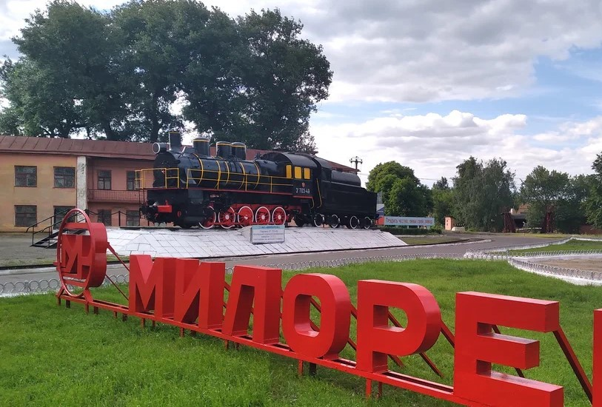
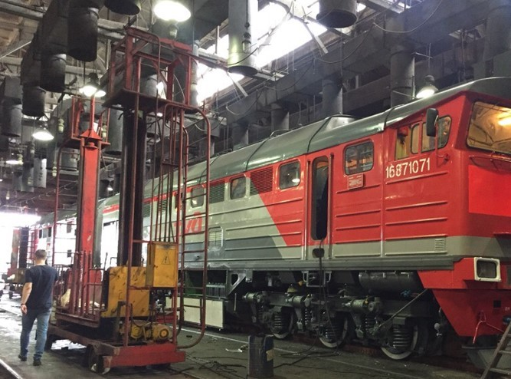

Информация о вакансиях
Профессия | Специализация | З/П руб. | Режим работы | Количество вакансий | Контактный телефон
Водитель электро- и автотележки | Водитель электро- и автотележки | 40000 | Полный рабочий день | 3 | +7 (980) 785-03-12, +74752559998 доб. 171
Электрогазосварщик | Электрогазосварщик | 65000 | Полный рабочий день | 3 | 74752559998, +7 (980) 785-03-12
Токарь-карусельщик | Токарь-карусельщик 4 разряда | 70000 | Полный рабочий день | 1 | 74752559998171
Подсобный рабочий | Подсобный рабочий 2 разряда | 35000 | Полный рабочий день | 1 | +74752559998 доб. 110
Токарь-расточник | Токарь-расточник 3 разряда | 60000 | Полный рабочий день | 4 | 74752559998171, +7 (980) 785-03-12
Стропальщик | Стропальщик | 50000 | Полный рабочий день | 1 | 79807850312
Машинист тепловоза | Машинист тепловоза | 75000 | График сменности | 3 | +7 (980) 785-03-12, +74752559998 доб. 171
Токарь | Токарь 4 разряда | 65000 | Полный рабочий день | 14 | 74752559998171
Слесарь-ремонтник | Слесарь-ремонтник 4-5 раз | 45000 | Полный рабочий день | 7 | 74752559998171
Слесарь по ремонту подвижного состава | Слесарь по ремонту подвижного состава | 75000 | Полный рабочий день | 12 | 79807850312, +7 (980) 785-03-12
Уборщик производственных помещений | уборщик производственных помещений | 30000 | Полный рабочий день | 10 | +74752559998 доб. 110
Инженер-технолог | инженер-технолог | 60000 | Полный рабочий день | 2 | +7 (980) 785-03-12, +74752559998 доб. 171
Инженер по ремонту | Инженер по ремонту кранового хозяйства | 65000 | Полный рабочий день | 1 | +7 (980) 785-03-12, +74752559998 доб. 171
Плавильщик металла и сплавов | Плавильщик металла и сплавов 3 разряда | 60000 | Полный рабочий день | 2 | +7 (980) 785-03-12, +74752559998 доб. 171
Шлифовщик | Шлифовщик 4 разряда | 55000 | Полный рабочий день | 1 | 79807850312
Электросварщик ручной сварки | ЭЛЕКТРОСВАРЩИК РУЧНОЙ СВАРКИ | 65000 | Полный рабочий день | 3 | 74752559998, +7 (980) 785-03-12
Профессия | Специализация | З/П руб. | Режим работы | Количество вакансий | Контактный телефон
Фрезеровщик | Фрезеровщик 3 разряда | 65000 | Полный рабочий день | 5 | 74752559998171
Нагревальщик металла | Нагревальщик металла | 50000 | Полный рабочий день | 1 | +7 (980) 785-03-12, +74752559998 доб. 171
Водитель электро- и автотележки | Водитель электро- и автотележки 2 разряда | 50000 | Полный рабочий день | 2 | +7 (980) 785-03-12, +74752559998 доб. 171
Машинист моечной установки | Машинист моечной машины | 35000 | Полный рабочий день | 1 | +7 (980) 785-03-12, +74752559998 доб. 171
Механик | механик | 55000 | Полный рабочий день | 2 | +7 (980) 785-03-12, +74752559998 доб. 171
Мастер | мастер производственного участка | 60000 | Полный рабочий день | 4 | +7 (980) 785-03-12, +74752559998 доб. 171
Слесарь-электрик по ремонту электрооборудования | Слесарь-электрик по ремонту электрооборудования | 60000 | Полный рабочий день | 7 | 74752559998171
Электромонтер по ремонту и обслуживанию электрооборудования | Электромонтер по ремонту и обслуживанию электрооборудования 5 разряда | 45000 | Полный рабочий день | 7 | 74752559998171
Слесарь механосборочных работ | Слесарь механосборочных работ | 55000 | Полный рабочий день | 1 | +74752559998 доб. 110
Газорезчик | Газорезчик 4 разряда | 60000 | Полный рабочий день | 1 | +7 (980) 785-03-12, +74752559998 доб. 171
Кузнец на молотах и прессах | кузнец на молотах и прессах 3 разряд | 60000 | График сменности | 2 | +7 (980) 785-03-12, +74752559998 доб. 171
Резчик на пилах, ножовках и станках | Резчик на ножницах и прессах | 40000 | Полный рабочий день | 1 | +7 (980) 785-03-12, +74752559998 доб. 171
Машинист крана (крановщик) | машинист крана | 50000 | Полный рабочий день | 3 | +7 (980) 785-03-12, +74752559998 доб. 171
Заливщик металла | Заливщик металла 3 разряда | 65000 | Полный рабочий день | 3 | +74752559998 доб. 110
Электромонтер по ремонту и обслуживанию электрооборудования | Электромонтер по ремонту и обслуживанию электрооборудования | 55000 | Полный рабочий день | 10 | 79807850312
Профессия | Специализация | З/П руб. | Режим работы | Количество вакансий | Контактный телефон
Слесарь-электромонтажник | Слесарь - электрик по ремонту электрооборудования | 65000 | Полный рабочий день | 10 | 79807850312
Слесарь по ремонту подвижного состава | Слесарь по ремонту подвижного состава | 65000 | Полный рабочий день | 15 | 79807850312
Грузчик | Грузчик | 50000 | Полный рабочий день | 3 | +7 (980) 785-03-12, +74752559998 доб. 171
Подсобный рабочий | Подсобный рабочий | 35000 | Полный рабочий день | 2 | +74752559998 доб. 110
Слесарь-ремонтник | Слесарь-ремонтник | 55000 | Полный рабочий день | 6 | 79807850312
Токарь | Токарь | 65000 | Полный рабочий день | 3 | 79807850312
Всего вакансий: 157

